PROPOZICE
21.ročníku Brněnské laťky Alfa Helicopter 2016

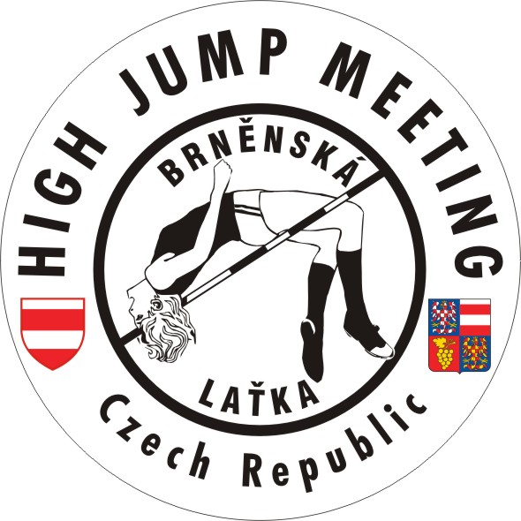

V Brně dne 9.února 2016

Nákupní centrum Olympia v Brně

BRNĚNSKÁ LAŤKA ALFA HELICOPTER 2016
21.ročník mezinárodních závodů ve skoku vysokém s hudebním doprovodem

Pořadatelé: JAC Brno,agentura Čiba sport athletic s.r.o.,

Místo konání: nákupní centrum Olympia Brno, u dálnice směrem na Bratislavu, od nákupního centra Vaňkova jezdí bezplatně autobus

Časový rozpis:
8.45hod. – závod minižactva dívky i hoši /roč.2005 a mladší/
10.00 hod. – závod žáků mladších /roč.2003-2004./ a starších /roč.2001-2002/ žáků základních škol
12.00hod. – závod žákyň mladších/roč.2003-2004/ a starších/roč.2001-2002/ žákyň základních škol
15.00hod. – národní závod mužů
17.45 hod. – slavnostní zahájení závodu
18.15 hod. - mezinárodní závod mužů s hudebním doprovodem
20.00 hod. - vyhlášení výsledků mezinárodního závodu mužů

Ředitel závodu: Ctibor Nezdařil

Technický ředitel: Jan Pokorný

Hlavní rozhodčí: Jiří Minář

Startují: v soutěží mezinárodního závodu mužů startují pouze zahraniční a čeští závodníci pozvaní pořadatelem, v závodech v předprogramu startují přihlášení závodníci a vybraní pořadatelem do 5.2.2016
e-mailem: cibasport@cibasport.cz
V soutěži žactva startují žáci základních škol a oddílů, kteří budou přihlášeni do 5.2.2016 e-mailem: cibasport@cibasport.cz . Za jednu školu mohou nastoupit maximálně tři žáci v jedné kategorii /maximální počet žáků za jednu školu je tedy dvanáct dětí/
Závod žáků bude vyhlášen součtem výkonů z Hustopečského skákání a Brněnské laťky jako přebor Jihomoravského kraje ve skoku vysokém.

Základní výšky: minižáci - 82cm minižákyně - 82cm
mladší žáci – 114cm starší žáci – 124cm
mladší žákyně – 112cm starší žákyně – 117cm
Závod „B“ mužů – 154cm
Národní závod žen – 148cm
Mezinárodní závod mužů – základní výška bude určena v den závodu
Zvyšování v každé kategorii bude po 5cm až do doby, kdy zůstane v soutěži pět skokanů /skokanek/ a dále se bude zvyšovat po 3cm

Šatny: budou pouze v provizorních prostorech v nákupním centru a budou sloužit pouze pro převlečení závodníků. Za odložené věci pořadatel nezodpovídá.

Závodní kancelář: bude otevřena přímo v nákupním centru u výškařského doskočiště od 8.00hod.

Technická ustanovení:
povrch je pokryt umělým povrchem, proto je naprosto nutné se pohybovat v tretrách pouze po umělém povrchu. Ve všech kategoriích budou závodníci a závodnice ohodnoceni věcnými cenami.
Vstup v tretrách mimo sektor je velmi přísně zakázán!!!
Za organizační výbor Vás srdečně zve

Ctibor Nezdařil
ředitel závodu

